Ystävänpäivän kranssi
Tarvikkeet: eri väristä paperia tai kartonkia, esim. punaista, pinkkiä, liilaa…
pätkä lankaa tai narua
sakset ja liimaa
Leikkaa sydämiä kahta eri kokoa n. 10 kpl kumpaakin.
Leikkaa kartongista kranssille pyöreä pohja, josta keskusta on leikattu pois. Piirtämiseen voi käyttää apuna lautasta.
Liimaa kranssipohjaan ensin isot sydämet ja sitten pienemmät päälle.
Laita kranssin taakse teipillä tai liimalla pieni narulenkki, niin saat ripustettua kranssin oveen tai seinälle.

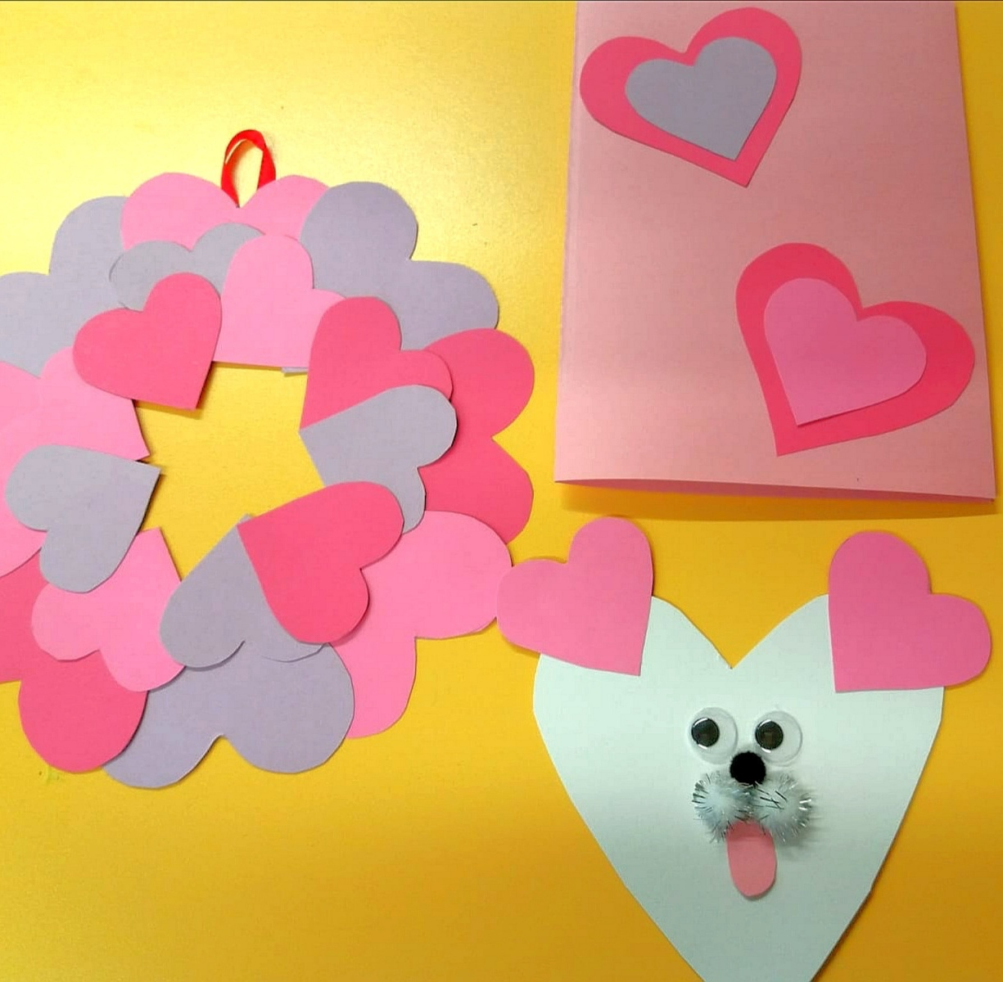

Tee sydämistä ja kranssipohjasta haluamasi kokoiset. Voit tehdä myös kuvan sydänkoiran tai –kortin.

